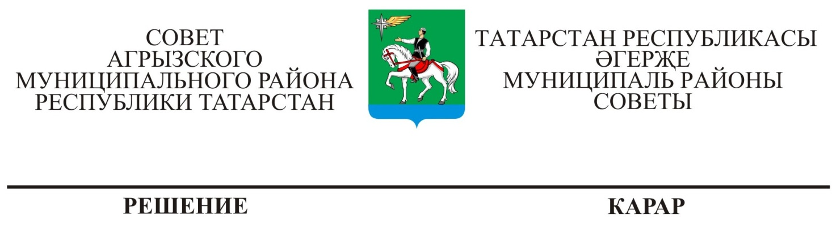
 | г.Агрыз | №

О внесении изменений в Положение о порядке ведения реестра муниципальных служащих в Агрызском муниципальном районе Республики Татарстан, утверждённое решением Совета Агрызского муниципального района от 09.02.2016 № 6-8

В соответствии с Кодексом Республики Татарстан о муниципальной службе, Совет Агрызского муниципального района Республики Татарстан РЕШИЛ:

- Внести в Положение о порядке ведения реестра муниципальных служащих в Агрызском муниципальном районе Республики Татарстан, утвержденное решением Совета Агрызского муниципального района Республики Татарстан от 09.02.2016 № 6-8 (в ред. от 26.04.2017 № 18-8), следующие изменения:

1.1. Пункт 2.9. изложить в следующей редакции:
«2.9. Основанием для исключения сведений о муниципальном служащем из Реестра муниципальных служащих является его увольнение, назначение на муниципальную должность или должность, не являющуюся должностью муниципальной службы, смерть (гибель), а также признание лица безвестно отсутствующим или умершим в соответствии с решением суда, вступившим в законную силу.
Муниципальный служащий, уволенный с муниципальной службы, исключаются из Реестра муниципальных служащих в день увольнения.
В случае смерти (гибели) муниципального служащего либо признания муниципального служащего безвестно отсутствующим или объявления его умершим решением суда, вступившим в законную силу, муниципальный служащий исключается из реестра муниципальных служащих в день, следующий за днем смерти (гибели) или днем вступления в законную силу решения суда.»

- Решение Совета Агрызского муниципального района от 19.08.2013 № 26-4 «О порядке ведения реестра муниципальных служащих в Агрызском муниципальном районе Республики Татарстан» признать утратившим силу.
- Настоящее решение разместить на официальном сайте Агрызского муниципального района в составе портала муниципальных образований Республики Татарстан (https://agryz.tatarstan.ru) и опубликовать на официальном портале правовой информации Республики Татарстан (http://pravo.tatarstan.ru) в информационно-телекоммуникационной сети Интернет.
4. Контроль за исполнением настоящего решения возложить на постоянный комитет Совета Агрызского муниципального района Республики Татарстан по законности, регламенту и депутатской этике

Глава муниципального района,
Председатель Совета А.Р. Валеев

